ERP – SISTEMA DE PLANEJAMENTO E RECURSOS EMPRESARIAIS

SISTEMA PARA GERENCIAMENTO DE CLIENTES , FORNECEDORES, PRODUTOS , VENDA E RECEBIMENTO DESKTOP MULTI-USUÁRIOS.

LAYOUT - FUNCIONALIDADES
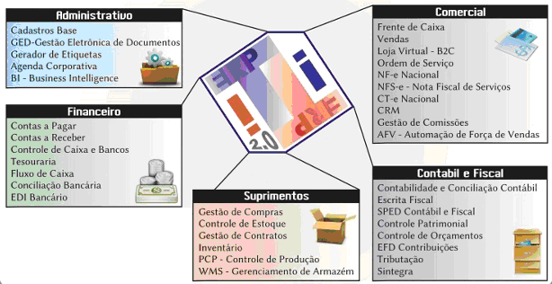

Resumo

Administrativo:
- Cadastros: Clientes, Fornecedores, Produtos, Usuários
- Armazenamento de documentos fiscais (XML dos documentos emitidos com o status – Deferido ou Rejeitado)
- Gerador de etiquetas

Suprimentos:
- Controle de entrada e saída de produtos.
- Importação de XML de compra
- Inventário do estoque

Comercial:
- Frente de Caixa PDV – Fiscal (Venda e emissão de NF-e (Nota Fiscal Eletrônica de Produtos ou Mercadorias)
- Pedido de venda – Emissão de Nota fiscal
- Pré-venda – Não fiscal
- Emissão de CTe (Conhecimento de Transporte Eletrônico)
- Emissão de MDFe (Manifesto Eletrônico de Documentos Fiscais)
- Formas de recebimento POS e TEF, PIX

Contábil:
- SPED - Sistema Público de Escrituração Digital – Relatório de notas emitidas.
- Exportação dos XML de documentos emitidos.
- Tabelas de parâmetros de tributação CST, ST, ICM – fornecidas pela Sefaz.

Financeiro:
- Contas a pagar
- Contas a receber
- Controle de caixa banco
- Fluxo de caixa

Componentes: pagos
- API – Tecnospeed
  - Validação e emissão de documentos fiscais
  - API PIX - API de boleto

- ACBr
  - Consulta logradouro pelo Cep
  - Emissão de boletos

Serviços:
- Sefaz – Tabelas CST – ST – CFOP – NCM - Sintegra
- Consulta Cep
- Consulta CNPJ / CPF

Linguagem: C#

IDE: Visual Studio 2019 Community 2019

Banco de dados: Firebird 2.5

Relatórios e etiquetas: Report – Visual Studio

Código fontes a venda em C#:

Exemplo - https://github.com/alberteije?tab=repositories

Pagos:

